Муниципальное автономное дошкольное образовательное учреждение Детский сад № 3 «Колобок» комбинированного вида г. Улан-Удэ

Утверждаю
Заведующий МАДОУ д/сад «Колобок»
Комбинированного вида г. Улан – Удэ
/Зарубина Т.Л./

Мастер-класс для подготовительных групп «Веснянка»

Подготовила и провела
Воспитатель: Иванова С.В.

2019г.

Описание работы:
Такую красивую куколку Веснянку можно сделать в виде подарка своим близким и друзьям, для украшения интерьера, а также для игры детям.

Немного истории:
Кукла-оберег Веснянка - это оберег молодости и красоты. Каждая женщина мечтает сохранить свою молодость и красоту, быть любимой, излучать радость и счастье! Подарив такую куколку женщине — значит пожелать всегда быть обаятельной и желанной.

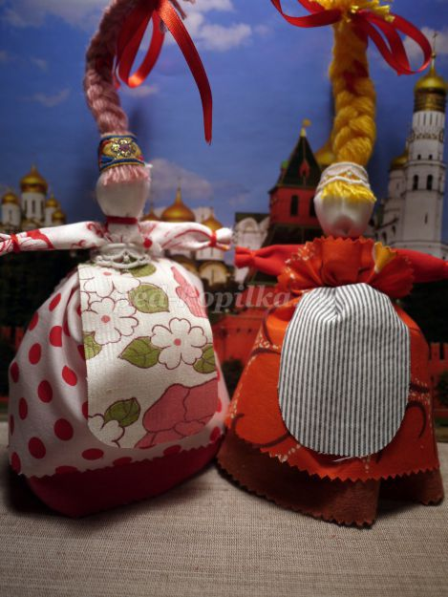

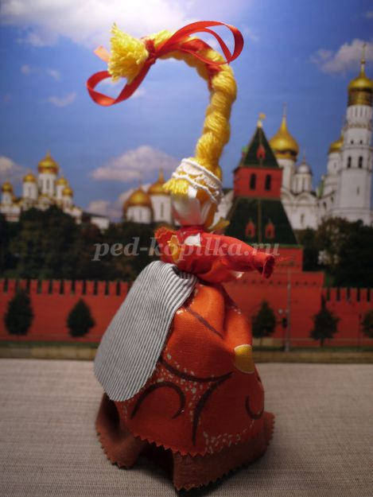

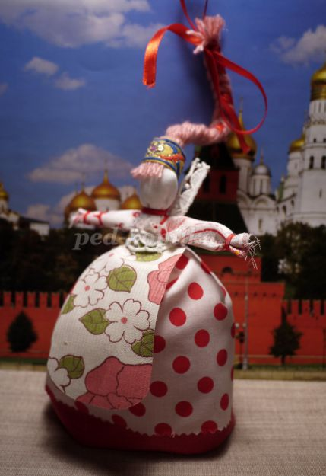
Цель:
научить изготавливать подарочные куклы.
Задачи:
• развивать у детей мелкую моторику рук и первичные навыки рукоделия;
• развивать и укреплять интерес к культуре славянских народов;
• формировать у детей представление о роли женщины в традиционной культуре как матери, хранительницы домашнего очага.

Материалы и оборудование:
• Туловище и голова: ткань белого цвета, 35Х12 см;
• Платье куклы состоит из двух частей: нижняя юбка однотонного цвета и верхняя юбка, цветная, 35Х15 см;
• Рукава, ткань (однотонная или цветная), 16Х12
• Фартук, 9Х7 см;
• Волосы (шерстяная пряжа, яркого цвета);
• Ножницы.
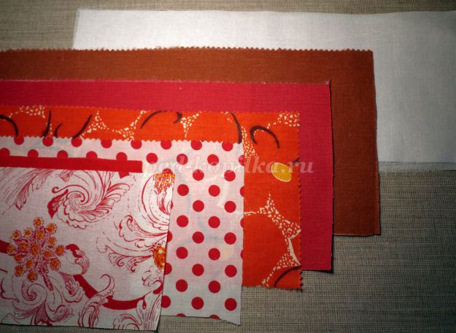

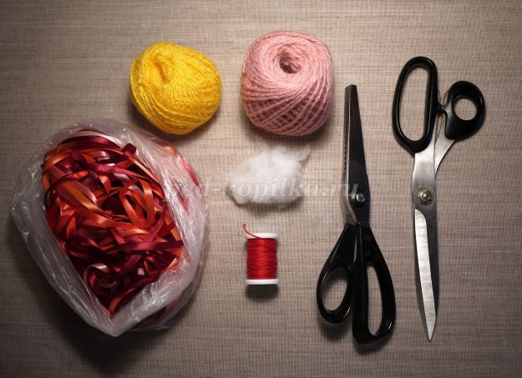

Ход работы:
Жаворонки прилетите,
Студену зиму унесите,
Теплу весну принесите:
Зима нам надоела,
Весь хлеб у нас поела,
И соломку подобрала,
И мякинку подняла.
Уж вы, кулички — жаворонки,
Солетайтеся, сокликайтеся.

Кукла Веснянка - это веселая, задорная кукла, которую делали на приход весны. Ростом куколка - с ладошку, а силы, радости и молодой весенней яри в ней запас до самой Купалы. Традиционно она очень яркая, с волосами необычного цвета, ведь изображала она не человека, а Дух пробуждающейся природы.
1. Делаем туловище куклы: складываем ткань к середине – делаем скрутку. Шарик синтепона для головы вкладываем в складку ближе к центру.

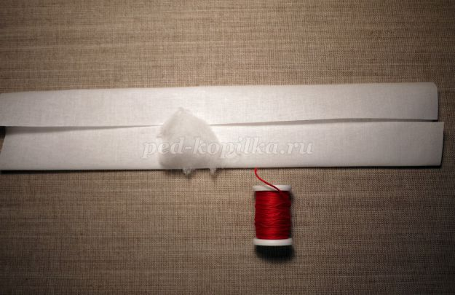

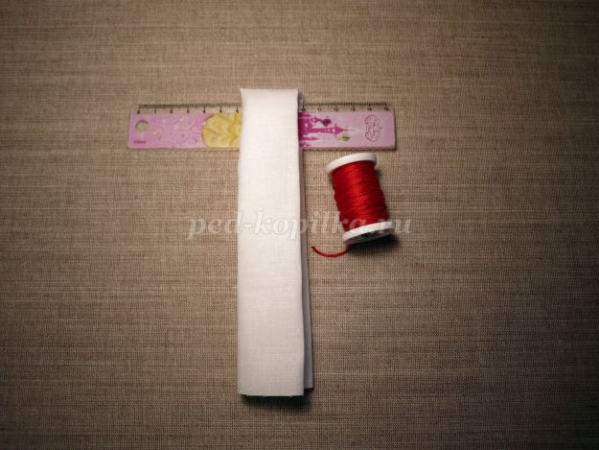
2. Формируем голову: скрутку сворачиваем пополам, выпуклость сверху. Делаем обрядовый жест: нитку прижимаем крепко большим пальцем. Это базовая постановка для завязывания узлов - всегда сначала прижимаем нитку большим пальцем, и только потом начинаем оборачивать. Так женщина включает свою силу и волю (их символизирует большой палец).
3. Делаем ручки. С двух сторон складываем ткань к центру (так же, как и скрутку для туловища). Завязываем края, не забывая важный жест - сначала нитку под большой палец, крепко прижать и обмотать вокруг ручки.
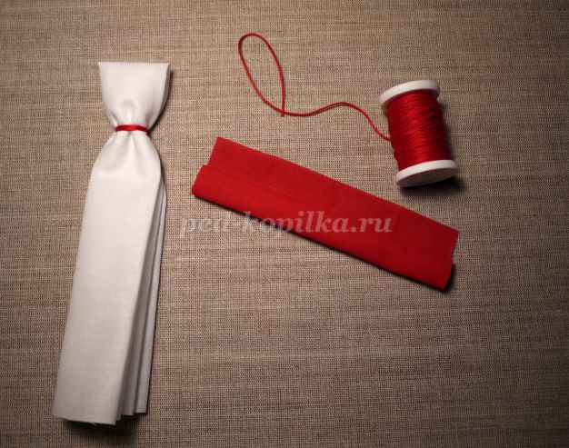

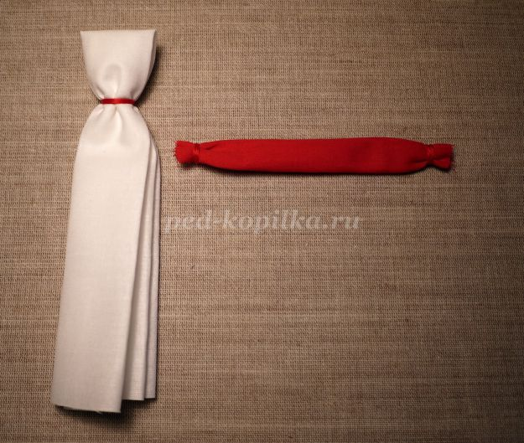

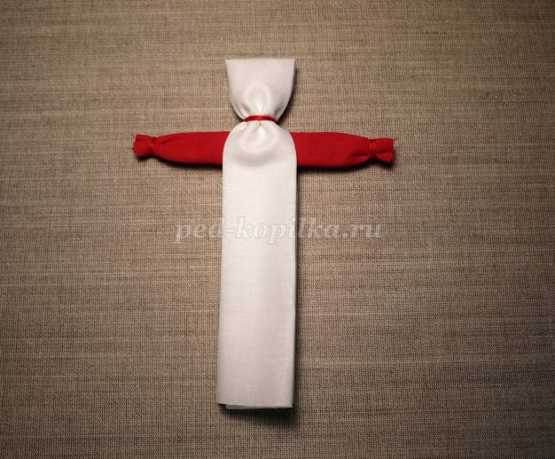

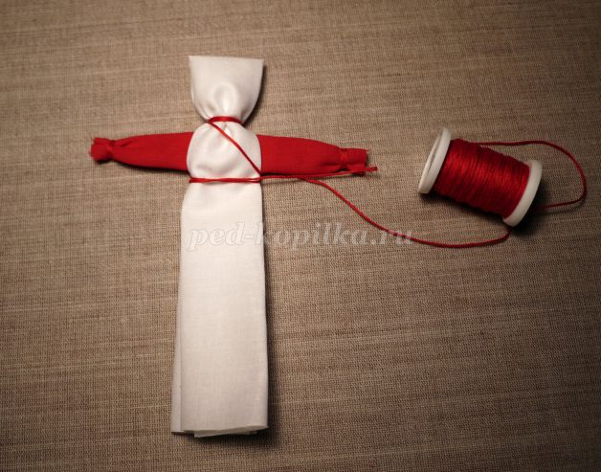

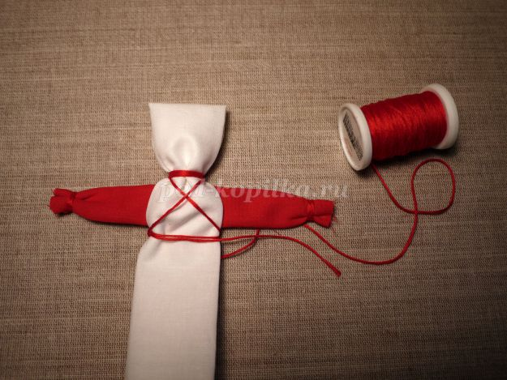

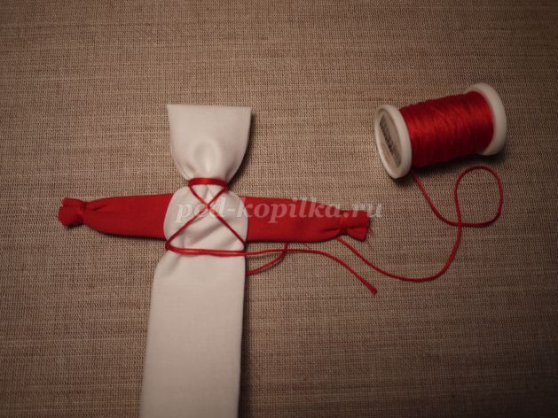

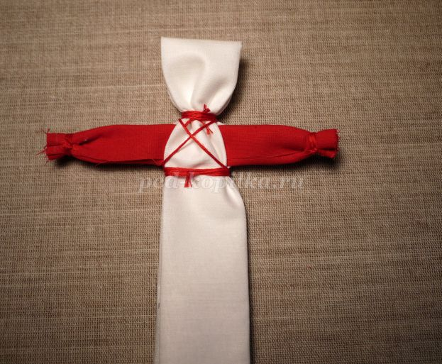
4. Теперь нужно куколку нарядить: надеваем нижнюю юбку. Начинаем сзади, формируем складки, ровняем концы юбки, ставим нитку под большой палец, крепко прижимаем, - и прикрепляем нижнюю юбку.

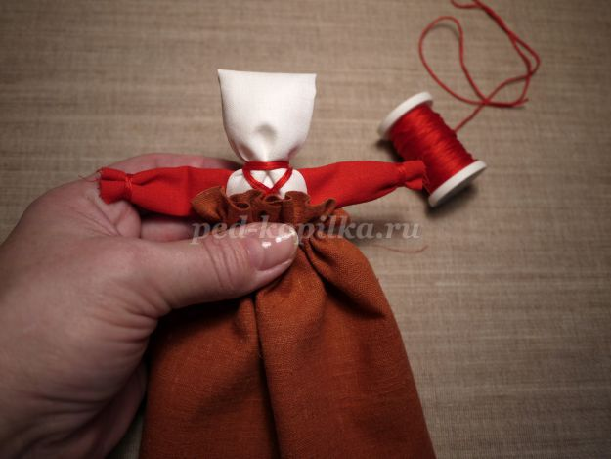

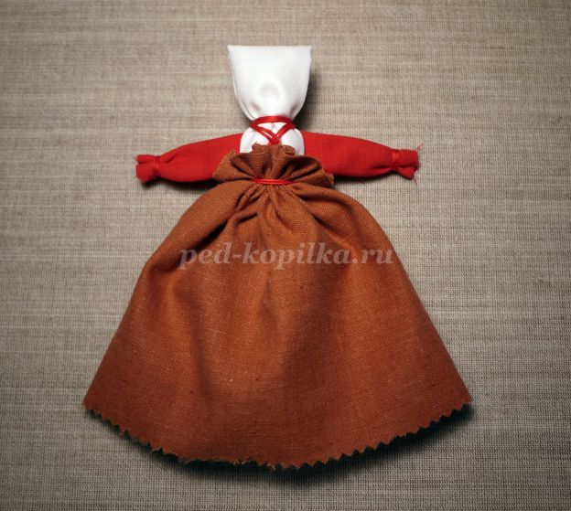
5. Далее надеваем верхнюю юбку. Здесь начинаем спереди. Накрываем туловище тканью по центру и от середины формируем складки, двигаясь от центра назад. Можно заложить складки от центра в разные стороны. Привязываем верхнюю юбку, начинаем сзади, делаем обереговый жест - нитку крепко прижимаем большим пальцем. Край верхней юбки - почти вровень с подбородком Веснянки.
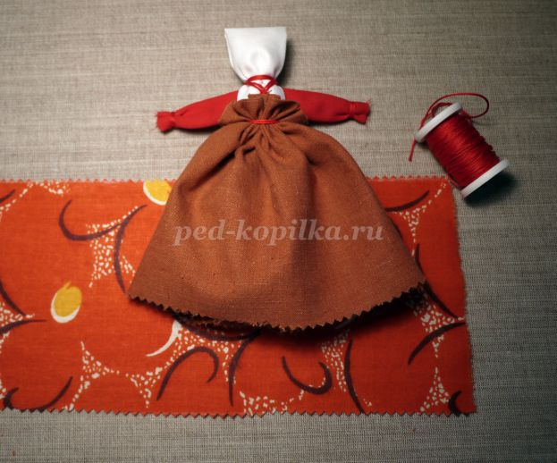

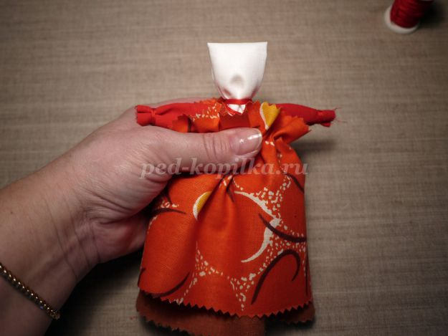
6. И последнее - фартучек и пояс. Складки фартучка лучше направить друг к другу к центру. Не забываем обрядовый жест - нитку прижимаем большим пальцем, затем оборачиваем вокруг, и завязываем узелок спереди. Красивый пояс бантиком.

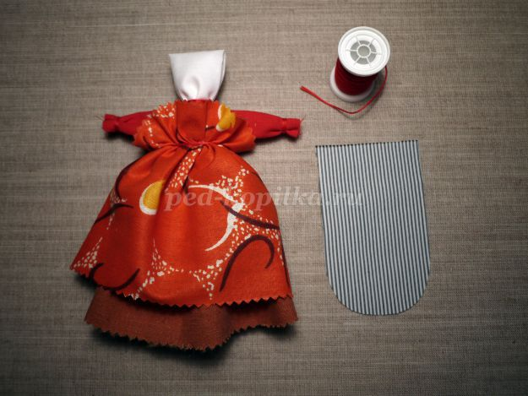

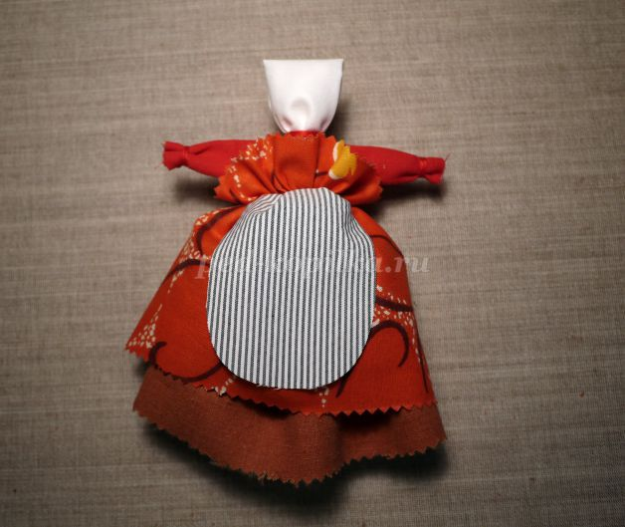
7. Космы (волосы) – от слова «космический», в доказательство «космического» значения волос можно привести множество примеров. В древней Руси не стригли волос. Этот обычай сохранился в современных монастырях даже по отношению к мужчинам.
Приступаем к волосам, наматываем на книгу пряжу яркого цвета, и разрежем их с одного края. Теперь пропускаем пряжу в петельку головы, и расправляем так, чтобы концы были одинаковые.
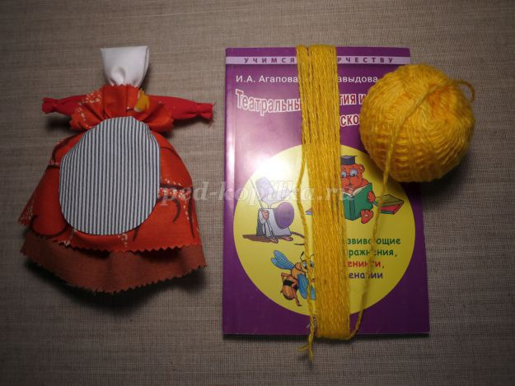

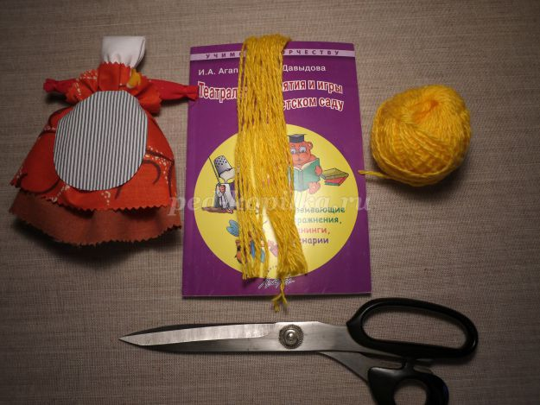

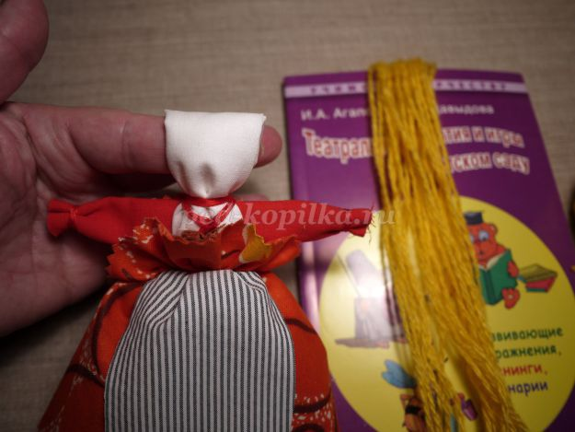

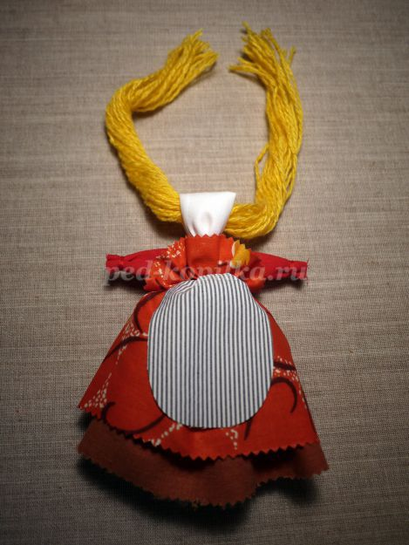
8. Формируем прическу. Завязываем ниткой хвост, закругляя личико Веснянки. Кладем ее лицом вниз, палочкой отделяем прядку, которая будет закрывать затылок. Эту прядку привязываем к шее красной ниткой. Затем от шеи поднимаем прядь волос вверх, и снова собираем волосы в хвост, уже нитью цвета волос.
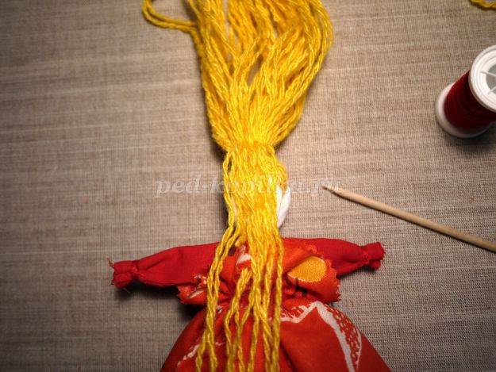

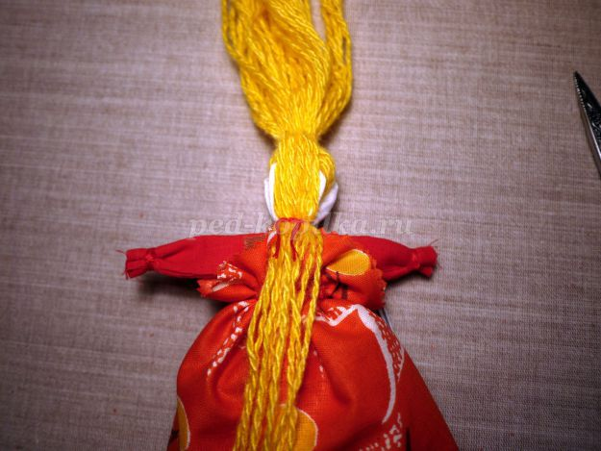
9. Поворачиваем Веснянку лицом к себе, палочкой отделяем пряди волос, которая будет челкой. Оставшийся хвост обвязываем нитью.
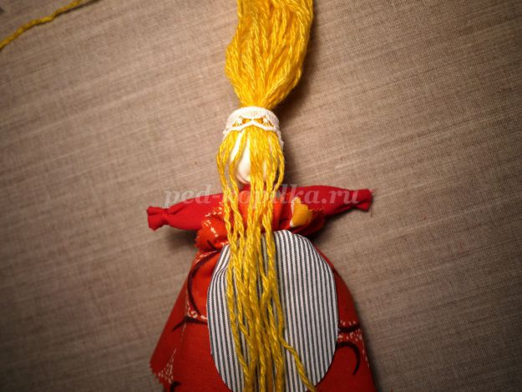
10. Заплетаем туго косу. В конце вплетаем в косу ленточку.
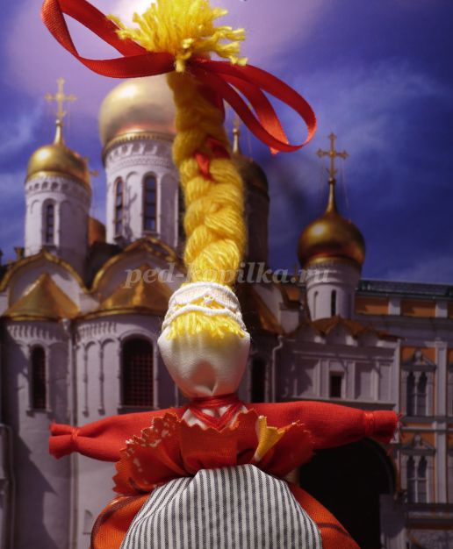
11. Делаем челку. Сначала крепко привязываем прядь к голове тесьмой. Затем отрезаем челку нужной длинны.
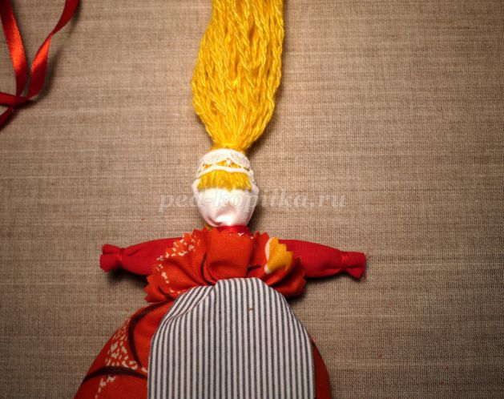
12. Кукла готова!
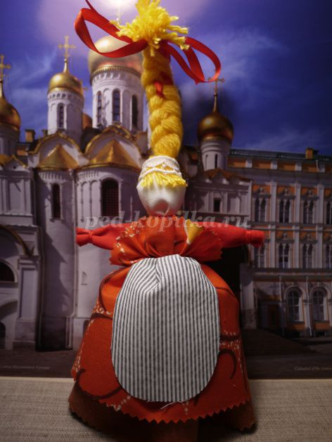

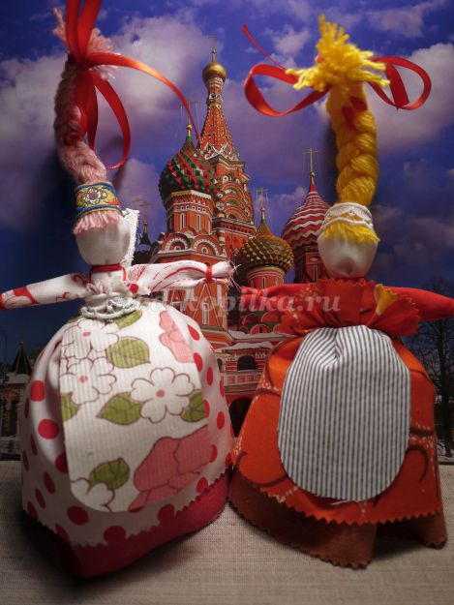
Жаворонок, жаворонок!
Возьми себе зиму,
А нам отдай весну.
Возьми себе сани,
А нам отдай телегу.
ЖЕЛАЮ ВСЕМ ТВОРЧЕСКИХ УСПЕХОВ!

